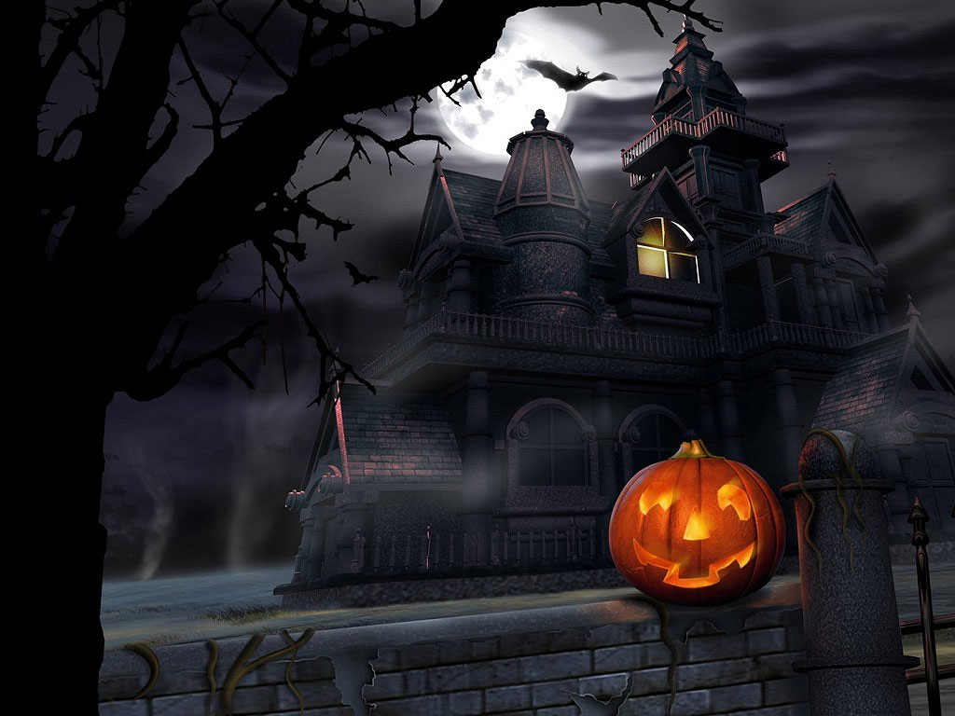
MANOIR DE LA PEUR
CHARADE
MOTS CASES 1 :
1
2
3
4
5
6
MOTS CASES 2 :
1
2
3
4
5
6

Commentaire et suggestions :

